070318

Derrière chez nous
Tr : V.Roussière
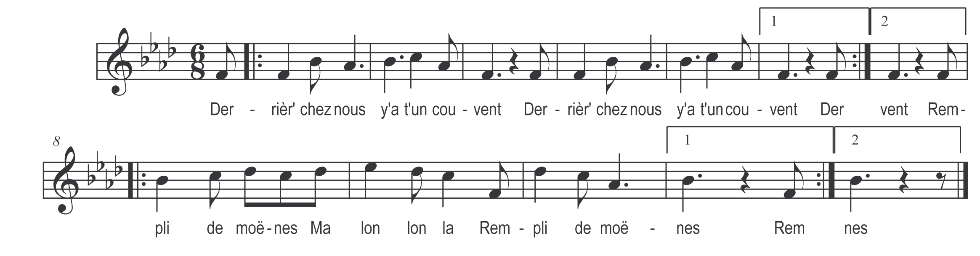

Derrièr’ chez nous y a t’un couvent (bis)
Rempli de moënes
Ma lon lon la
Rempli de moënes

Ol en a t’ien qui vient m’y voère (bis)
Dans ma chambrette
Ma lon lon la
Dans ma chambrette

Belle as-tu d’ l’amitaïe pour mâïe (bis)
T’as qu’à mo dire ( ou Il faut le dire )
Ma lon lon la
T’as qu’à mo dire

Moën’ l’amitiaë que j’ai peur tâïe (bis)
Est bè petite

Ma lon lon la
Est bè petite

I t’y voudro dans un four chaud (bis)
Chauffé d’épines
Ma lon lon la
Chauffé d’épines

I t’y vent’ro d’un si grand vent (bis)
Grand vent de norre
Ma lon lon la
Grand vent de norre

I t’y f’ro brûler si menu (bis)
Quemm d’ la farine

Ma lon lon la
Quemm d’ la farine

